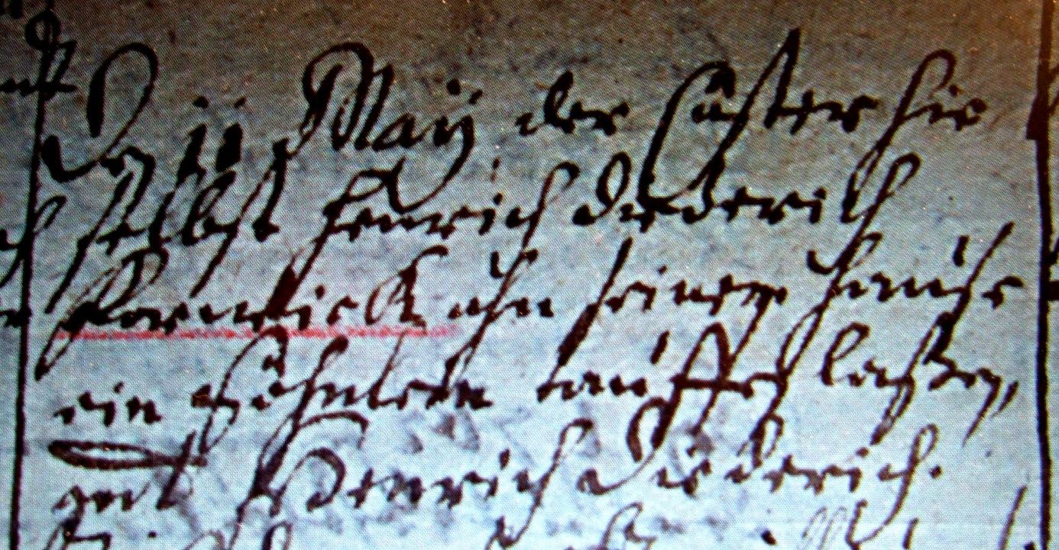

Kirchenbuch Herringen 1706; ARCHION-Bild 23 in „Taufen 1694 – 1765“
Abschrift:
„Den 11 Maii der Cüster hirselbst Henrich Diederich Forwick ahn seinem Hause ein Söhnlein taufen laßen gnt. Henrich Diederich“.

